Компания уже несколько лет работает в сфере производства промышленного оборудования по изготовлению блоков (пескобетонных, керамзитобетонных, полистиролбетонных, арболитовых и т.д.), тротуарной плитки, а также производит продукцию на собственном оборудовании.

Бетоносмеситель принудительный М-300 380В

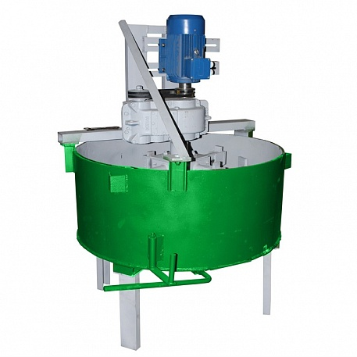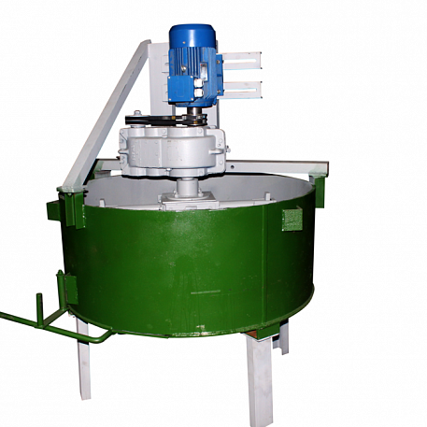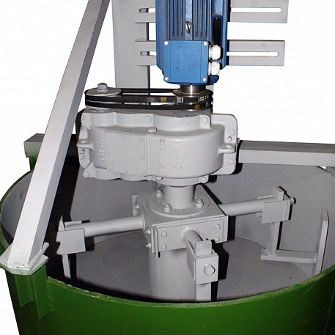

Технические характеристики
Диаметр кольца | 1000 мм
Высота кольца | 500 мм
Продолжительность перемешивания | 2-3 мин.
Габаритные размеры | 1100*1100*1450 мм
Вес | 370 кг
Толщина металла обечайки (брони) | 10 мм высокопрочной стали
Толщина металла лопастей | 12 мм высокопрочной стали
Тип редуктора | Цилиндрический
Общий Объем | 300 литров
Объем готовой смеси | 220 литров
Мощность | 3 кВт
Подключение | 380В
Количество лопостей | 4 шт.
Производительность | 3-4 м3\час

• Загрузочный ленточный транспортер - выполняет функцию подачи компонентов смеси в бетоносмеситель 3000/400 мм (отличная альтернатива СКИПу) - 75 000 руб.
• Подающий ленточный транспортер – 5000/400 мм –89 000 руб.
• СКИПовый подъемник – 80 000 руб.
• Дополнительный комплект лопостей к бетоносмесителю - 10 000 руб.
• Крышка – сетка распаривателем для мешков - 8 000 руб.

Комплектация бетоносмесителя М300
Стандарт
- Бронированный корпус из высокоуглеродистой стали 09Г2С
- Электродвигатель мощность 11 кВт (АИР132М4У2)
- Цилиндрический редуктор Ц2У200
- 4-х лопостной смешивающий механизм
- Ременая передача

Стоимость 123 500 Р

Бизнес
- Комплектация "СТАНДАРТ"
- Кнопка ПУСК/СТОП
- Сетка
с распарывателем мешков
- Дополнительный комплект лопостей
- Трансмиссионное масло в редуктор ТАД-17 (20 л.)
- Дополнительный комплект приводных ремней

Стоимость 137 500 Р

VIP
- Комплектация "БИЗНЕС"
- Шкаф управления Бетоносмесителем (ПУСК/СТОП, Автомат, Пускатель, Тепловое реле)
- Люк Бетоносмесителя с Электроприводом
- Защитная крышка на приводной механизм
- Расширенная гарантия до 2-х лет

Стоимость 182 500 Р

Коммерческая часть
№ | Оборудование | Цена с НДС | Кол-во | Сумма с НДС
1. | Бетоносмеситель принудительного действия  М-300 380В | 123 500.00 | 1 | 123 500.00
Итого: 123 500,00руб.
Цена с НДС 18%

- Срок изготовления: до 14 рабочих дней с момента получения предоплаты (50% от суммы заказа).
- Остаток суммы оплачивается после изготовления оборудования. Отгрузка товара производится после полной оплаты стоимости оборудования
- Отгрузка производится со склада по адресу: Московская область, Воскресенский район, село Федино, ул. Производственный центр, 2
- Гарантия на изготовленное оборудование: 12 месяца

Больше хороших клиентов и удачи в Вашем бизнесе!
С уважением,
Менеджер отдела продаж
ООО "ВЗБО"
Сафонов Сергей Игоревич
Мобильный: +7(925)925-77-46
Офис: 8-800-505-40-31
E-m@il: 89259257746@vzbo.ru
www.vzbo.ru

